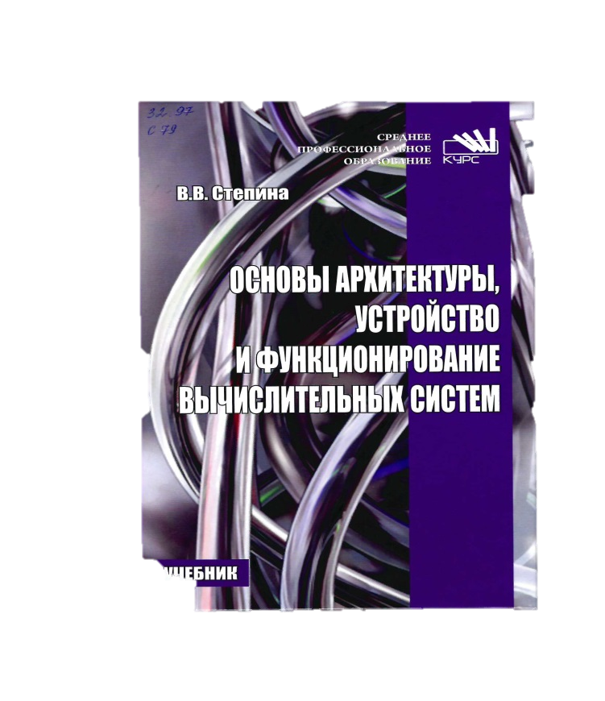
Степина, В.В. Основы архитектуры, устройство и функционирование вычислительных систем: учебник / В.В. Степина. – Москва: КУРС: ИНФРА_М, 2020. – 228с.- (Среднее профессиональное образование) – 25 экз.
Учебник создан в соответствии с ФГОС по специальности «Информационные системы (по отраслям).
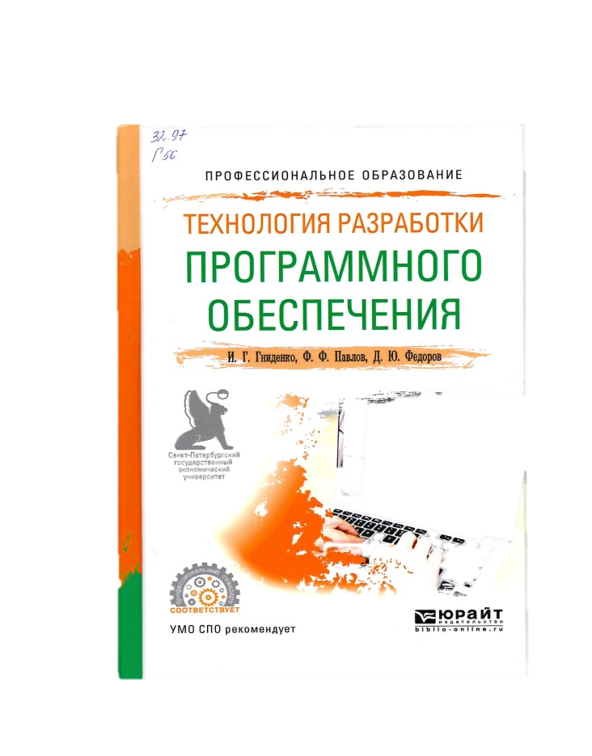
Рассмотрены цифровые вычислительные системы и их архитектурные особенности, работа основных логических блоков системы, вычисления в многопроцессорных и многоядерных системах. Дана классификация вычислительных платформ. Описаны методы повышения производительности многопроцессорных и многоядерных систем. Значительное внимание уделено Организации памяти в микропроцессорных системах (МПС) и подсистеме прерываний в МПС.

Гниденко, И.Г. Технология разработки программного обеспечения: учебное пособие для среднего профессионального образования / И.Г. Гниденко, Ф.Ф. Павлов, Д.Ю. Федоров. – Москва: Издательство Юрайт, 2020. – 235с.- (Профессиональное образование)- 50 экз.
В учебнике рассматриваются теоретические основы современных технологий и методов программирования и практические вопросы создания программ на языках высокого уровня, описываются эволюция языков программирования, жизненный цикл и организация разработки программного обеспечения, основы программирования на языках С и Python.
Соответствует актуальным требованиям ФГОС среднего профессионального образования и профессиональным требованиям.

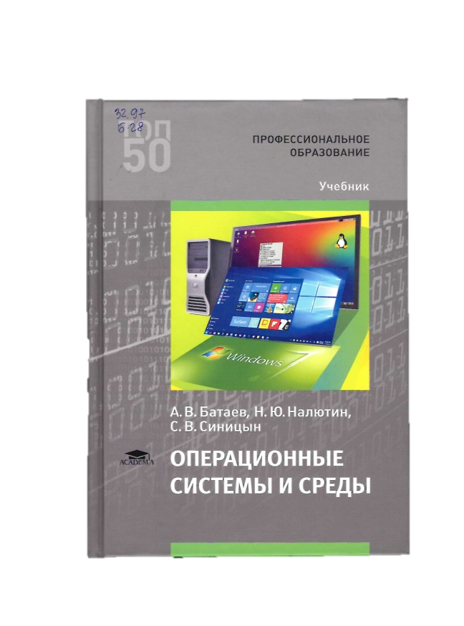
Батаев, А.В. Операционные системы и среды: учебник для студ. учреждений сред. проф. образования / А.В. Батаев, Н.Ю. Налютин, С.В. Синицын. – 4-е изд., стер.- Москва: АКАДЕМИЯ, 2020. – 272с. – 25 экз.

Учебник подготовлен в соответствии с требованиями ФГОС среднего профессионального образования по специальностям укрупненной группы «Информатика и вычислительная техника», предназначен для изучения общепрофессиональной дисциплины «Операционные системы и среды».
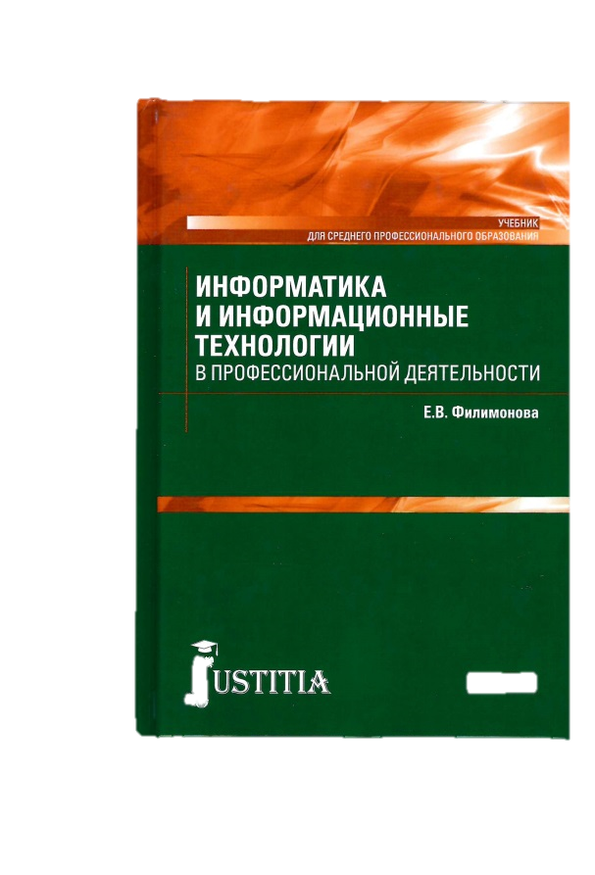
Изложены основные сведения о базовых объектах, находящихся под управлением ОС-файлах, пользователях и задачах. Рассмотрены задания операционной системы, определяющие логическую последовательность выполнения задач пользователя. Особое внимание уделяется обеспечению работы множества пользователей в ОС UNIX и WINDOWS- рассмотрены вопросы идентификации пользователей, размещения их личных данных, управление доступом пользователей к файлам и каталогам, определены языковые средства BASH для работы с правами доступа. Описаны методы управления учетными записями пользователей, а также методика персонификации сеансов пользователей с помощью файлов инициализации сеанса в системах UNIX. Дан краткий обзор методов построения прикладных программ на языке С в UNIX-подобных операционных системах и операционных системах WINDOWS.

Филимонова, Е.В. Информатика и информационные технологии в профессиональной деятельности: учебник / Е.В. Филимонова. – Москва: ЮСТИЦИЯ, 2020. – 214с.- (Среднее профессиональное образование) – 2 экз.

Рассматриваются основные принципы, методы и свойства информационных и коммуникационных технологий и их эффективность, интегрированные информационные системы и проблемно-ориентированные пакеты прикладных программ по отраслям и сферам деятельности, информационно-справочные системы и системы прогнозирования; содержится описание работы в современных версиях электронного офиса (Microsoft Office) с использованием конкретных примеров, имитирующих те или иные хозяйственные ситуации, закономерности.

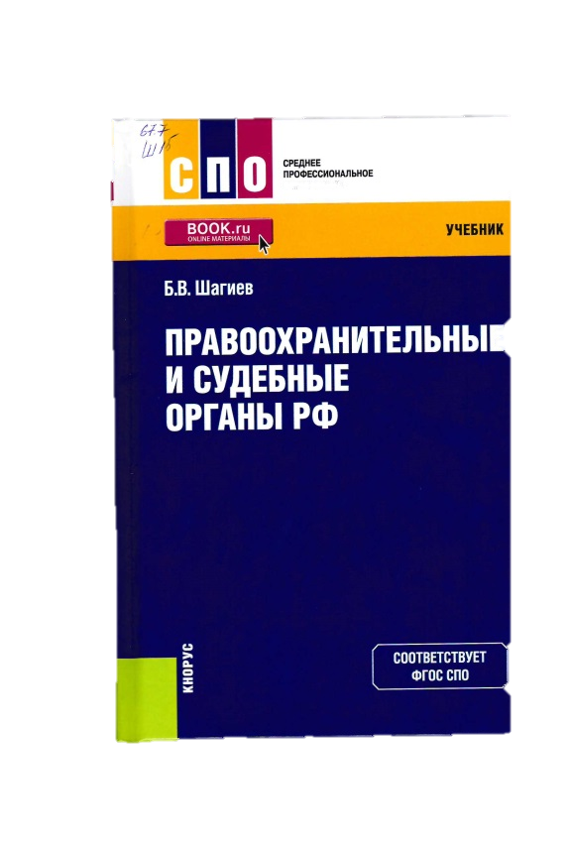
Шагиев, Б.В. Правоохранительные и судебные органы РФ: учебник / Б.В. Шагиев. – Москва: КНОРУС,2021.- 318с. (Среднее профессиональное образование) – 25 экз.

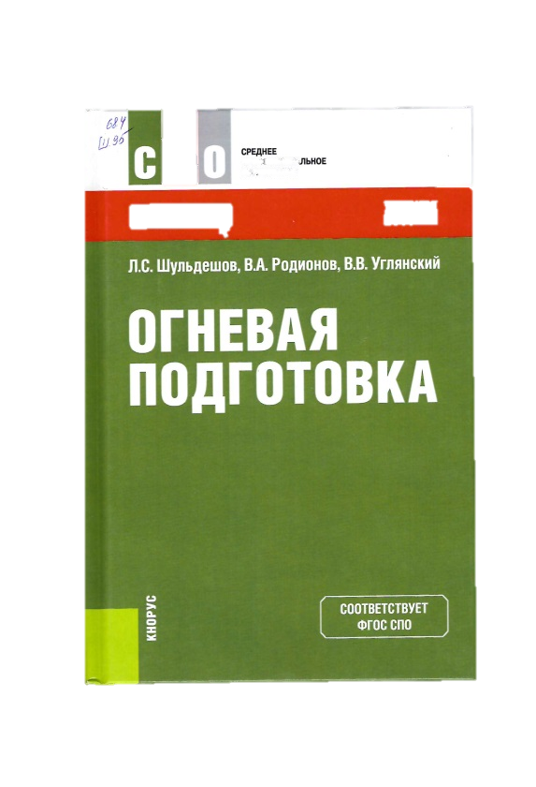
В учебнике изложены основные понятия, предмет, система дисциплины «Правоохранительные и судебные органы», законодательство и иные правовые акты о правоохранительных и иных государственных и негосударственных органах РФ, осуществляющих правовую охрану в России. Раскрыта структура правоохранительных органов РФ. Охарактеризована деятельность нотариата, адвокатуры, прокуратуры и др. Подробно излагаются основные полномочия судов РФ, требования к судьям, задачи судебной системы в РФ. В учебнике отражены достижения отечественных правоведов в данной сфере, выводы основаны на положениях различных источников, приведенных в списке литературы, с учетом последних изменений российского законодательства.

Шульдешов, Л.С. Огневая подготовка: учебное пособие , Л.С.Шульдешов, В.А.Родионов, В.В.Углянский. – Москва: КНОРУС, 2020. – 216с.- (Среднее профессиональное образование). – 25 экз.

Учебное пособие разработано по программе огневой подготовки курса стрельб из стрелкового оружия, наставлений и руководств по эксплуатации различных образцов и систем стрелкового оружия. Учтен практический опыт огневой подготовки войск.
Изложен предмет, цели и задачи огневой подготовки, основы стрельбы из стрелкового оружия. Рассмотрены вопросы эксплуатации, осмотра и подготовки к бою разных видов оружия. Уделено внимание технике стрельбы, приемам и правилам производства выстрела и метания ручных гранат. Соответствует ФГОС последнего поколения.

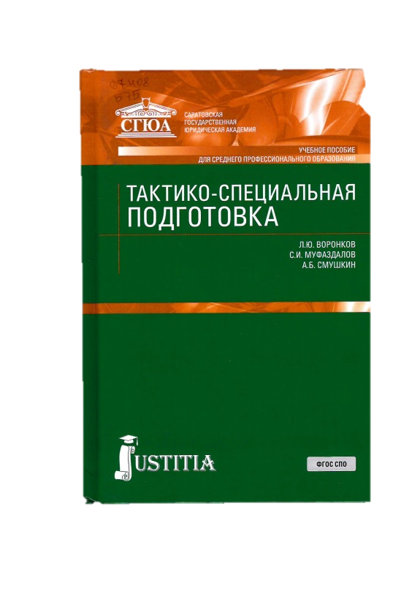
Воронков, Л.Ю. Тактико-специальная подготовка: учебное пособие / Л.Ю.Воронков, С.И.Муфадзалов, А.Б.Смушкин. – 2-е изд., стер. – Москва: ЮСТИЦИЯ, 2021. – 254с.- (Среднее профессиональное образование)- 2 экз.

В учебном пособии в систематизированном виде представлены основные положения, отражающие современное состояние дисциплины «Тактико-специальная подготовка». Наряду с традиционными темами раскрывается ряд вопросов, слабо освещенных в учебной литературе.
Соответствует ФГОС СПО последнего поколения.

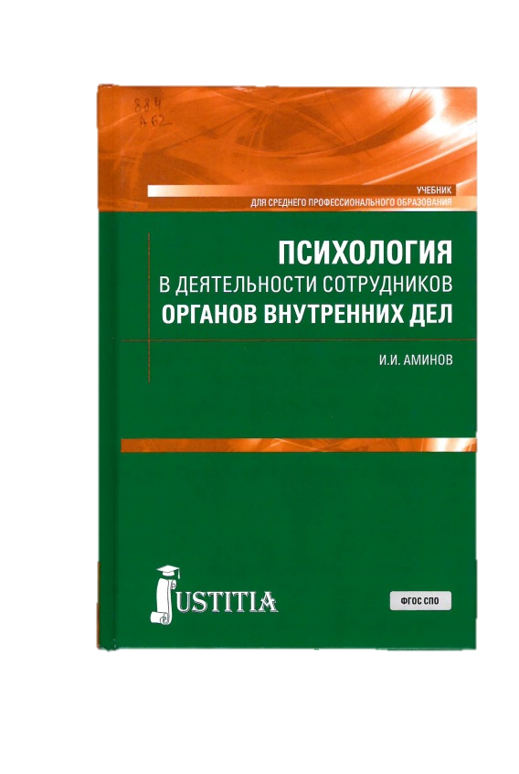

Аминов, И.И. Психология в деятельности сотрудников органов внутренних дел: учебник , И.И.Аминов. – Москва: ЮСТИЦИЯ, 2020. – 228с.- (Среднее профессиональное образование) – 2 экз.

В учебнике раскрываются психологические особенности в деятельности сотрудников органов внутренних дел, конкретизируются профессионально-психологические качества, необходимые работникам подразделений криминальной полиции и полиции общественной безопасности, предлагаются пути развития и совершенствования этих качеств. На основе обобщения разнообразных психолого-юридических фактов предлагаются многочисленные рекомендации по оптимизации деятельности тех, кто решил посвятить себя службе в полиции.
Соответствует ФГОС последнего поколения.

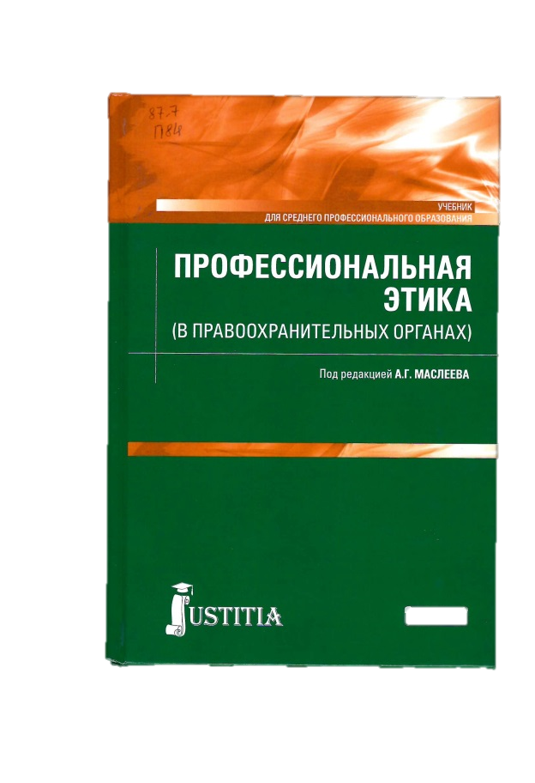
Профессиональная этика (в правоохранительных органах): учебник / коллектив авторов; под ред. А.Г.Маслеева. – Москва: ЮСТИЦИЯ, 2020. – 140с.- (Среднее профессиональное образование) – 2 экз.

В учебнике раскрываются начала этического регулирования в сфере профессиональной юридической деятельности. Раскрывается механизм нравственной мотивации, его структура, основные проблемы этического плана, с которыми сталкивается юрист. Рассматриваются особенности этического регулирования применительно к деятельности судьи, следователя, адвоката, работника прокуратуры. Отдельное внимание уделяется кодексам профессиональной и служебной этики. На многочисленных примерах анализируется соотношение правового и этического регулирования в работе правоохранительных органов.
Соответствует ФГОС последнего поколения.
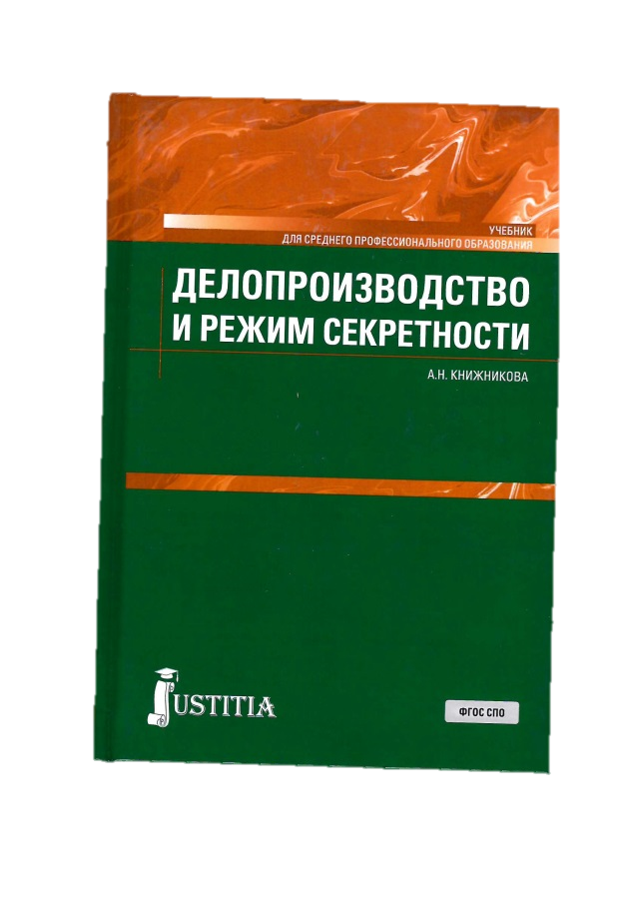
Книжникова, А.Н. Делопроизводство и режим секретности: учебник / А.Н.Книжникова. – 2-е изд., испр. и доп.- Москва: ЮСТИЦИЯ, 2021. – 162с.- (Среднее профессиональное образование) – 2 экз.

Рассмотрены вопросы основных задач делопроизводства: создание документов и работы с документами на основе нормативных актов и государственных стандартов РФ. Приведены основные виды документов, входящих в систему организационно-распорядительных документов, а также их роль в работе федеральных органов исполнительной власти РФ.
Проанализированы основные направления режима секретности исходя из норм законодательства по защите государственной тайны РФ.
Соответствует ФГОС СПО последнего поколения.

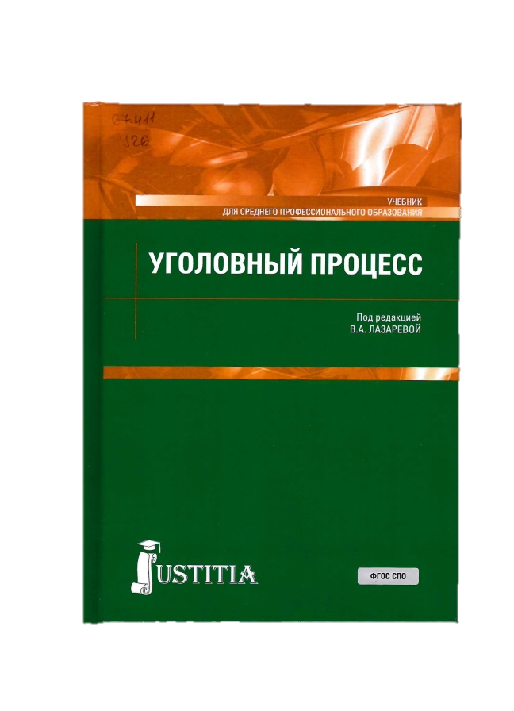
Уголовный процесс: учебник / коллектив авторов; под ред. В.А.Лазаревой. – Москва: ЮСТИЦИЯ, 2020. – 368с. – (Среднее профессиональное образование)- 25 экз.

Учебник подготовлен в сответствии с ФГОС последнего поколения для обучающихся по основной образовательной программе «Уголовный процесс» в качестве учебника по дисциплине, входящей в базовую часть профессионального цикла основных образовательных программ соответствующего направления.
В учебнике содержатся материалы, изучение которых позволит студенту получить базовые знания и навыки, необходимые для его дальнейшей успешной профессиональной деятельности в области уголовного судопроизводства.
Содержание учебника носит практико-ориентированный характер и отражает все основные разделы и институты уголовно-процессуального права Российской Федерации.
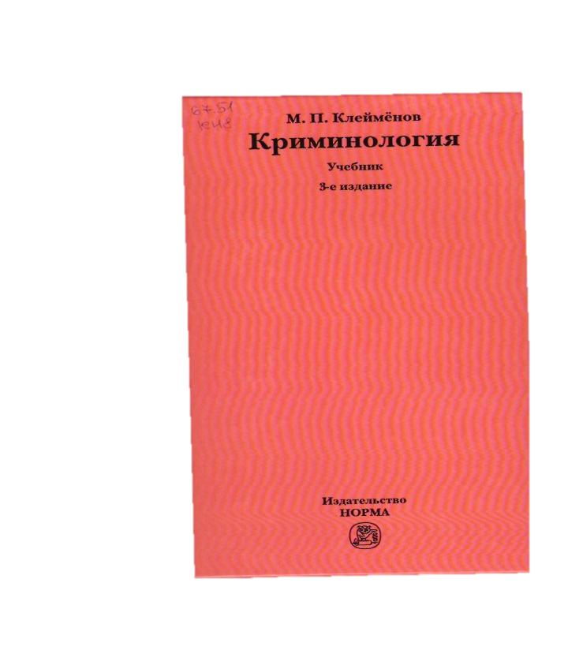
Клеймёнов, М.П. Криминология: учебник/ М.П.Клеймёнов. – 3-е изд., перераб. и доп.- Москва: Норма: ИНФРА-М, 2020. – 400с. – 2 экз.

В учебнике на основе действующей нормативной правовой базы, требований ФГОС высшего профессионального образования по направлению подготовки 030900 «Юриспруденция», научных достижений и практики борьбы с преступностью рассмотрены основные темы курса криминологии. Структура учебного материала, четкость определений, множество приведенных интересных фактов, манера изложения делают процесс изучения криминологии увлекательным, а освещение криминологической практики – поучительным занятием.

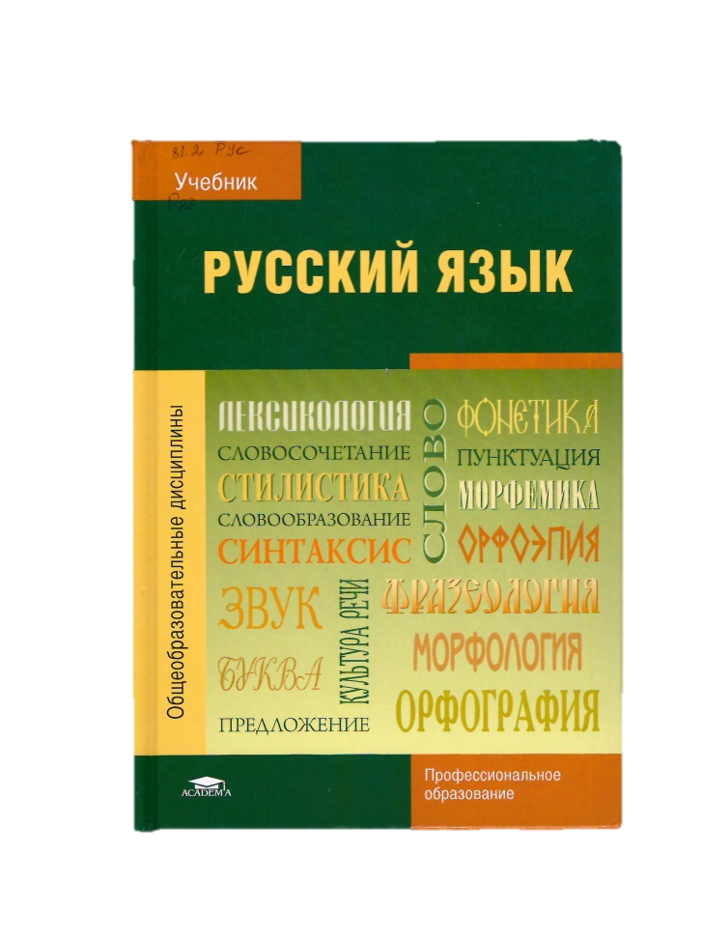

Русский язык: учеб. для студ. учреждений сред.проф. образования / Н.А.Герасименко, В.В.Леденева, Т.Е.Шаповалова; под ред. Н.А.Герасименко. – 20-е изд., стер.- Москва: Издательский центр «Академия», 2020. – 496с. – 50 экз.

В учебнике даны необходимые теоретические сведения по основным разделам курса русского языка; приведены упражнения для закрепления полученных знаний и выработки умения анализировать языковой материал, творческие задания и задания для самостоятельной работы. Приложение включает в себя словарные материалы, алфавитно-предметный указатель.

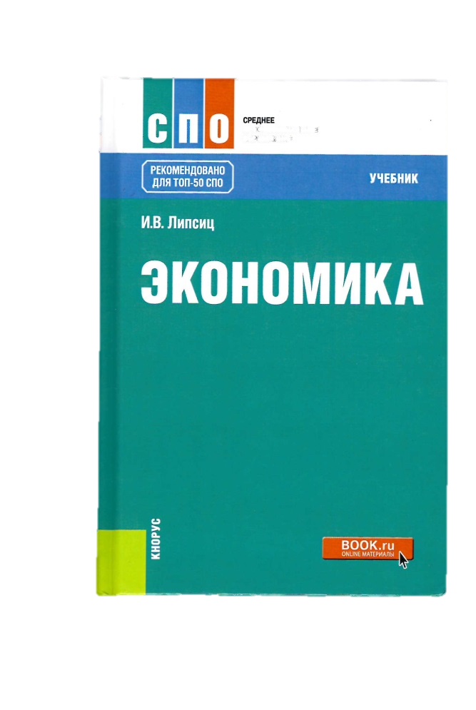
Липсиц, И.В. Экономика: учебник / И.В.Липсиц. – Москва: КНОРУС, 2020. – 278с. – (Среднее профессиональное образование) – 25 экз.

В учебнике, предназначенном для учащихся средних профессиональных учебных заведений, доступным языком изложены базовые понятия современной экономической теории и основы организации бизнеса. Ясная структура, легкий, образный стиль, живые примеры, доступное объяснение сложных экономических категорий делают книгу полезной для всех, кто интересуется устройством и принципами функционирования современной экономики.

